JDI 2020 enseignement de spécialité SVT terminale Audrey YVET
Comprendre les conséquences du réchauffement climatique et les possibilités d’actions

Connaissances | Capacités
Un effort de recherche scientifique majeur est mené depuis quelques dizaines d’années pour élaborer un modèle robuste sur le changement climatique, ses causes et ses conséquences, et pour définir les actions qui peuvent être conduites pour y faire face.  L’augmentation de la concentration en CO2 favorise la production de biomasse, mais des difficultés peuvent résulter de la faible disponibilité des terres agricoles suite à la désertification ou à la montée du niveau marin, à la diffusion de pathogènes, à l’évolution de la qualité des sols et des apports en eau).  Aux niveaux individuel et collectif, il convient de mener des recherches et d’entreprendre des actions :  - en agissant par la réduction des émissions de gaz à effet de serre (les bénéfices et inconvénients de méthodes de stockage du carbone sont à l’étude) ;  - en proposant des adaptations  Il existe dans différents pays des plans d’actions bâtis  sur un consensus scientifique, dont l’objectif est de renforcer l’acquisition des connaissances, ainsi que l’évaluation éclairée et modulable des stratégies mises en place | Montrer comment le travail des scientifiques permet de disposer de modèles et d’arguments qui peuvent orienter les décisions publiques.  Concevoir et mettre en œuvre une ou plusieurs démarches de projet pour comprendre et évaluer dans sa complexité une stratégie d’atténuation ou d’adaptation en réponse aux problèmes posés par le réchauffement climatique.
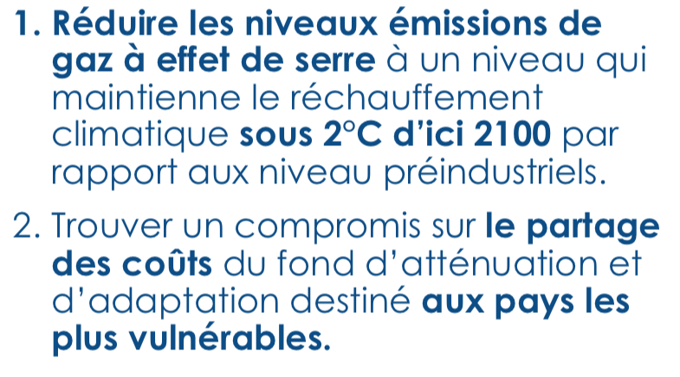
Objectif : Plusieurs éléments de cette partie sont abordés en enseignement scientifique de la classe terminale. Ils sont mobilisés ici comme outils d’analyse. À partir d’un nombre réduit d’exemples, il s’agit de réinvestir les connaissances et outils vus précédemment pour comprendre un problème donné, à partir d’un corpus d’informations fournies.

Compétence :
Pratiquer des langages | Communiquer sur ses démarches, ses résultats et ses choix, en argumentant

Ressources : logiciel C-ROADS : Climate Rapid Overview And Decision Support http://www.buildyourownearth.com/ et sa fiche technique

Le logiciel de modélisation interactif est un jeu de rôle basé sur les négociations pour le changement climatique des Nations unies. Lors de la simulation, les élèves vont réaliser l’échelle des actions à mener et la vitesse à laquelle les nations doivent agir pour faire face au changement climatique. Il permet d’analyser quasi-instantanément les résultats de la simulation. Pour une simulation plus précise, utiliser le logiciel En-ROADS à l’adresse suivante https://en-roads.climateinteractive.org/scenario.html

Durée : environ 4h

Déroulement général de l’activité :
Élaboré comme une négociation de l’ONU simplifiée, semblable aux COP (Conférence sur le climat), la simulation demande aux participants de se mettre dans la peau de délégués, de la Chine, de l’Inde, des États-Unis, de l’UE, des pays en développement et des autres pays développés du monde. Un facilitateur dirige le groupe et joue le rôle du Secrétaire général des Nations unies. Chaque participant joue le rôle d’un délégué représentant un pays, un groupe de pays, ou, dans certains cas, des groupes d’intérêts.
Les 6 groupes de pays aux intérêts différents négocient ensemble un plan d’action sur le changement climatique à l’ONU. Tous les délégués travaillent alors, selon leurs rôles, à essayer de conclure un accord qui permettrait de limiter le réchauffement climatique en-dessous des 2°C (par rapport à la période pré-industriel). Il est possible d’ajouter des groupes additionnels tels que les lobbyists de l’industrie fossile et les activistes climatiques

Le logiciel C-ROADS est un logiciel pour mesurer les effets des engagements pris.
Préparation de la salle avant le début de l’activité :
Tables et chaises ou espaces par terre pour les équipes. Chaque table ou espace doit avoir:
- Un label avec le nom du groupe (tableau 10),
- La feuille de route (briefing) (environ une par membre de l’équipe), o 2-3 formulaires de proposition.
Un ordinateur avec un accès au simulateur climatique
Éventuellement des vêtements formels, des drapeaux, …
Signes de la disparité de la richesse mondiale.
Pour les pays les plus riches (Etats-Unis, UE, Autres pays développés), mettez en place leurs tables avec des nappes, des fleurs, des stylos, des carnets de notes, et des goûters.
Ces détails ont pour fonction de symboliser la richesse relative de l’équipe qui sera installée à cette place.
Pour les pays à la richesse plus modérée (Chine, Inde), mettez en place des chaises mais pas de tables.
Ensuite, faites en sorte que le groupe “Autre pays en développement” soit assis à même le sol pour les négociations, peut-être avec une chaise pour le chef de groupe.
Les équipes peuvent être désignées à l’avance afin de lire les fiches briefing
Introduction de l’activité :
“Chers délégués, c’est avec un grand honneur que je vous accueille à cette Conférence des Parties (COP) dans le cadre de la Convention Cadre des Nations unies sur le changement climatique (UNFCCC). Comme vous le savez, je suis le (la) Secrétaire Général(e) des Nations unies [ou Secrétaire Exécutif/ve de la Convention-cadre des Nations unies sur le changement climatique (UNFCCC)]. Je veux commencer par vous remercier d’avoir réussi à Paris à établir un accord qui nous guidera vers notre objectif mondial de maintenir l’augmentation de la température sur le globe bien en dessous des 2°C.
“Lorsque je regarde dans la salle aujourd’hui, je vois des délégués qui sont plus jeunes que moi. Il est très probable qu’au cours de votre vie et de celle de vos enfants, vous devrez faire face aux conséquences des décisions que nous prenons ici et maintenant. “Votre but est, à la fin de la session, d’atteindre un accord international qui gardera l’élévation des températures à ou en-dessous de 2°C.”

Plusieurs rapports scientifiques publiés en 2018 indiquent que le climat mondial s’est déjà réchauffé d’1 °C environ en moyenne par rapport à l’ère préindustrielle, et qu'au rythme des émissions actuelles de gaz à effet de serre, le réchauffement climatique atteindra 1,5 °C entre 2030 et 2052. Pire, les émissions néfastes pour le climat continuent d'augmenter aux USA, en Chine, et repartent à la hausse en Europe. Sans rehaussement de l’ambition des pays signataires de l’Accord de Paris et sans mise en œuvre immédiate des mesures nécessaires, le réchauffement climatique global devrait atteindre 3 à 4 °C d’ici 2100. Il faut donc, à tout prix, comprendre et agir maintenant pour limiter au maximum le réchauffement climatique à 2°C. Pour y arriver, cela nécessite des transformations radicales dans notre manière de vivre, de produire et de consommer en société. Chaque année, les gouvernements se réunissent lors des sommets de la Terre et des COP pour négocier et ratifier des grands traités. Mais l'action nous concerne tous car nous sommes des citoyens du monde.

Rappels de quelques notions sur le climat (voir diaporama à partir de la diapo 7)

Étape 1 : prise de connaissance de la fiche briefing de l’une des 6 régions par groupe (possible en amont)
Exemple de la fiche Union Européenne :
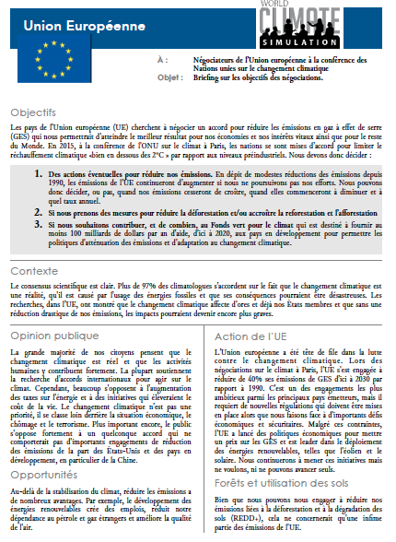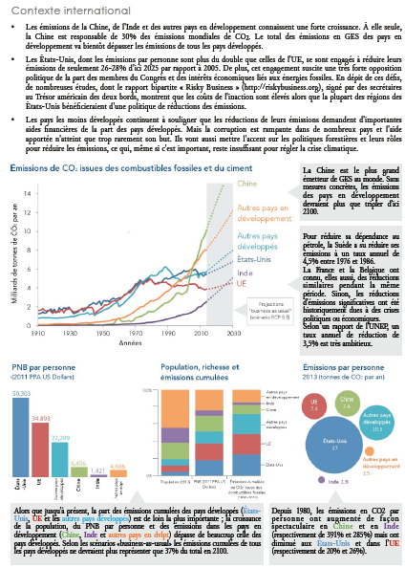

Étape 2 : Préparation de la stratégie de négociation
Votre tâche est claire: dans le but d’éviter le danger du changement climatique, vous devez parvenir à atteindre les réductions d’émissions qui stabilise l’augmentation des températures à moins de 2 ̊C au-dessus des niveaux préindustriels.
Chaque groupe prendra 3 décisions :
La première concernant ses propres cibles d’émissions de gaz à effet de serre. En quelle année les émissions de gaz à effet de serre cesseront de croître ? En quelle année vont-elles diminuer ? A quelle vitesse ?
La seconde concernant la forêt et l’utilisation des sols, à propos de la déforestation et la reforestation
La troisième concerne le fond vert pour le climat. De combien voulez-vous contribuer ou de combien avez besoin ?

Le groupe complètera alors la fiche « World Climate : NDC (contribution déterminée au niveau national)

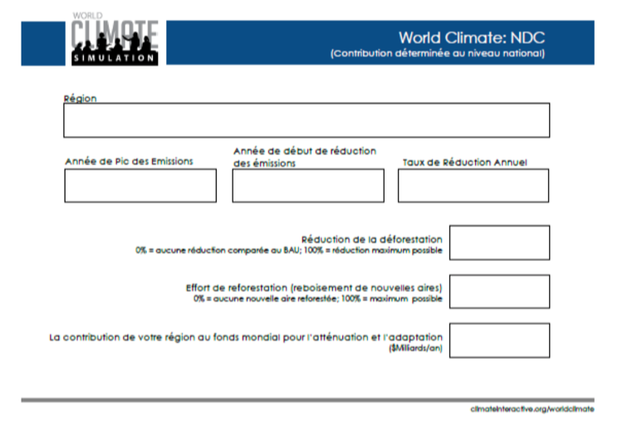

Étape 3 : Présentation orale de la stratégie de négociation

Durant 2 minutes, chaque délégué présente sa stratégie durant 2 minutes en décrivant leurs décisions en matière d’émissions.

Étape 4 : Simulation à l’aide du modèle

Chaque groupe insère ses données dans le tableau qui est vidéoprojeté. Le public observe alors les conséquences de ces actions en terme de réchauffement climatique.
SI l’augmentation de température atteint 2°C, la mission est réussie.
Si l’augmentation de température dépasse les 2°C, continuez les rounds de négociations additionnels jusqu’à ce que les groupes parviennent à leur objectif .
Étape 5 : Clôture des négociations et debriefing

Un exemple de résultat :

